ЛАБОРАТОРНАЯ РАБОТА 6

ВВЕДЕНИЕ В СУБД MONGODB. УСТАНОВКА MONGODB. НАЧАЛО РАБОТЫ С БД

**Цель:** овладеть практическими навыками установки СУБД MongoDB.

**Оборудование**: компьютерный класс.

**Программное обеспечение**: СУБД MongoDB 4+, 8.0.9 (последняя)

**Практическое задание 1:**

Я скачал monogodb с официального сайта, распоковал файлы и теперь могу проверить работоспособность системы с помощью базового метода db.help()

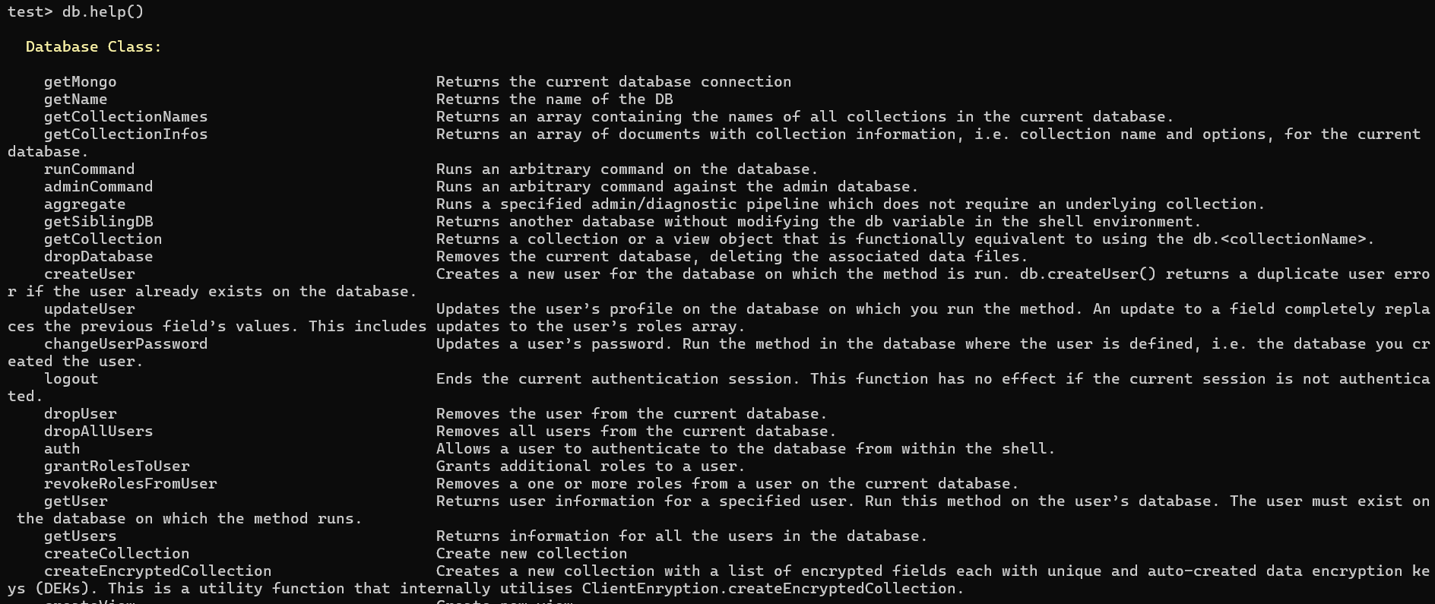

db.help имеет тот же вывод, а db.stats() выводит нулевые значения

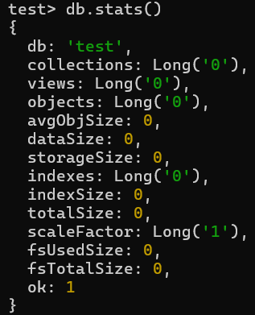

Создадим БД learn



Добавим в неё коллекцию unicorns

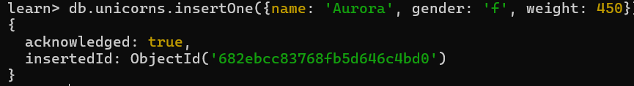

Посмотрим список коллекция



Переименуем коллекцию



Посмотрим на статистику БД

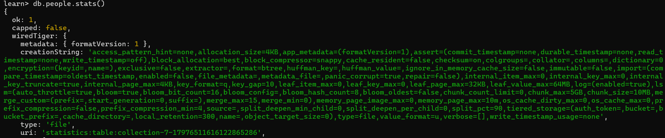

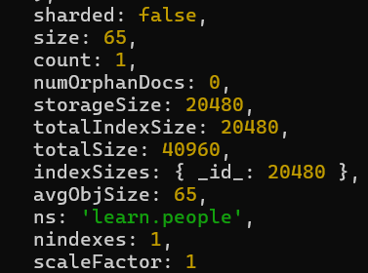

(полностью характеристики модуля wiredTiger не были включены из-за громоздкости и незначимости [все значения параметров нули]). Удалим коллекцию



Удалим базу данных



**Практическое задание 2.1.1**

Добавим в базу данных коллекции единорогов unicorns

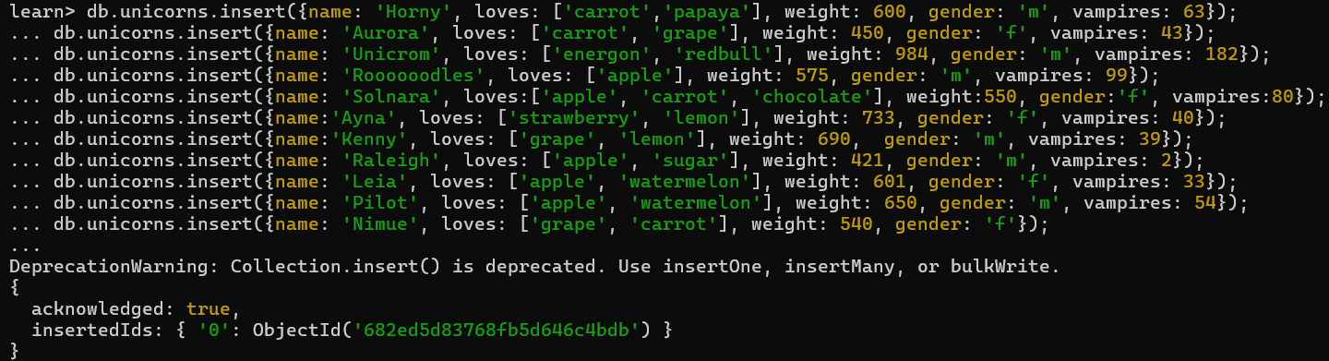

Добавим колекцию как документ

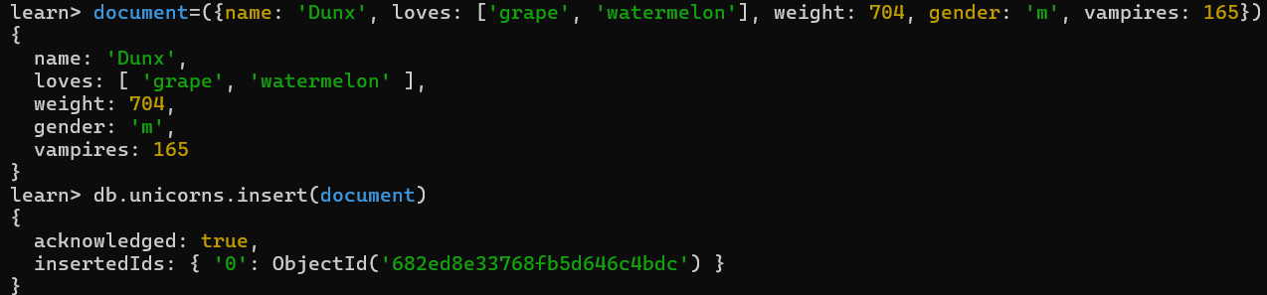

Проверим содержимое коллекции и обнаружим там запись Dunx

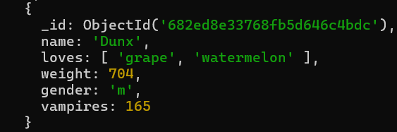

**Практическое задание 2.2**

Выведем список самцов, отсортировав списки по имени

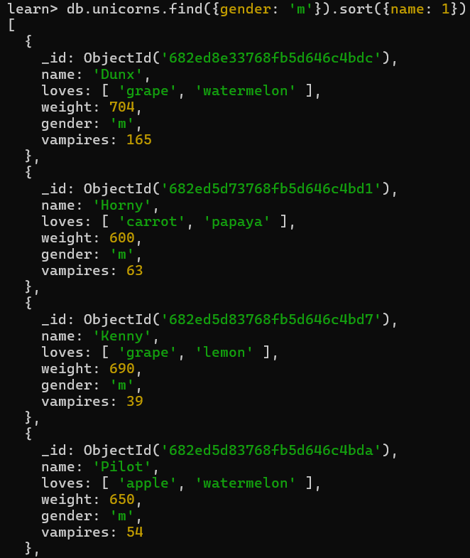 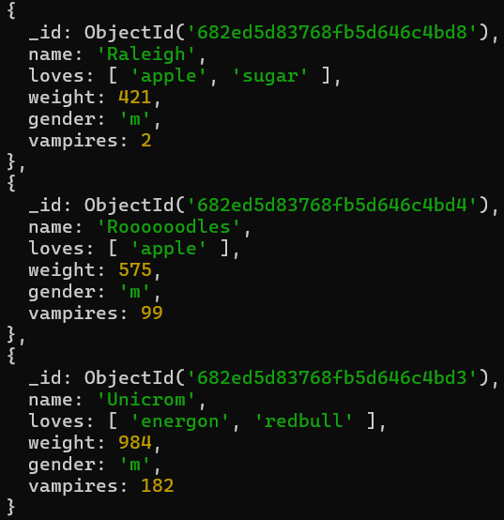

Выведем списки самок, ограничив список самок первыми 3 особями, и отсортировав списки по имени

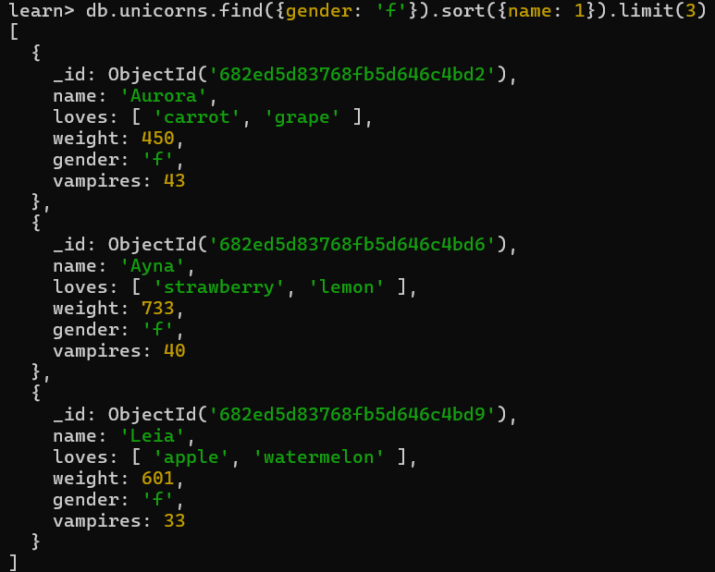

Вывести список самок, которые любят carrot, ограничив список с помощью findOne

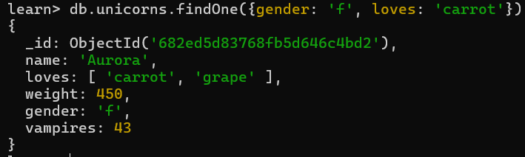

Вывести список самок, которые любят carrot, ограничив список с помощью limit

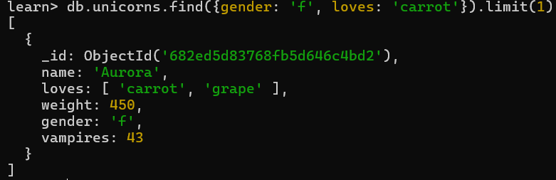

Модифицируем запрос для вывода списков самцов единорогов, исключив из результата информацию о предпотениях и поле.

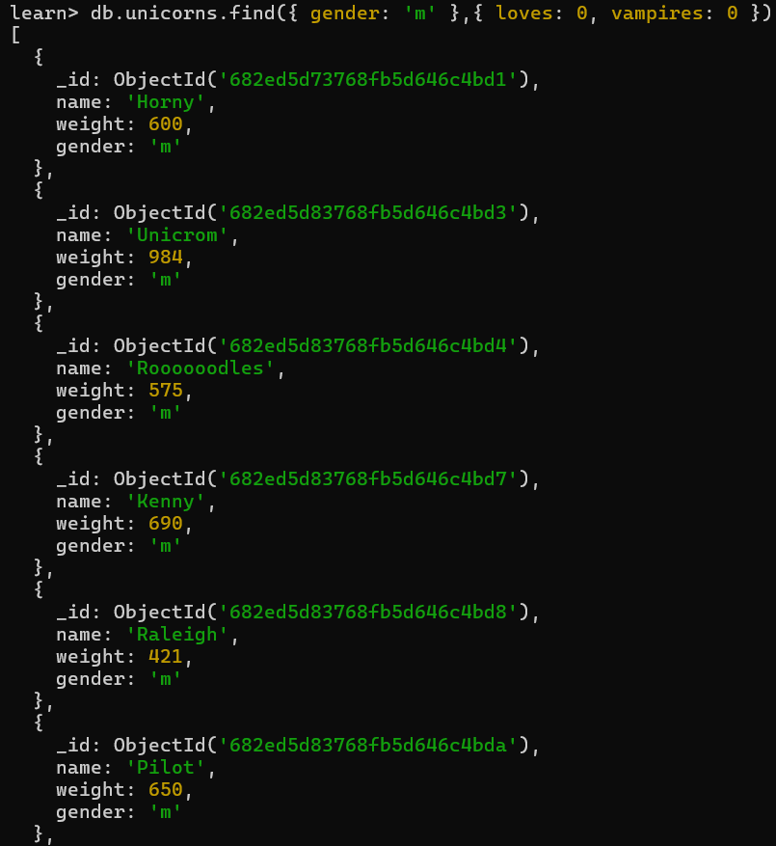

Выведем список единорогов в обратном порядке добавления.

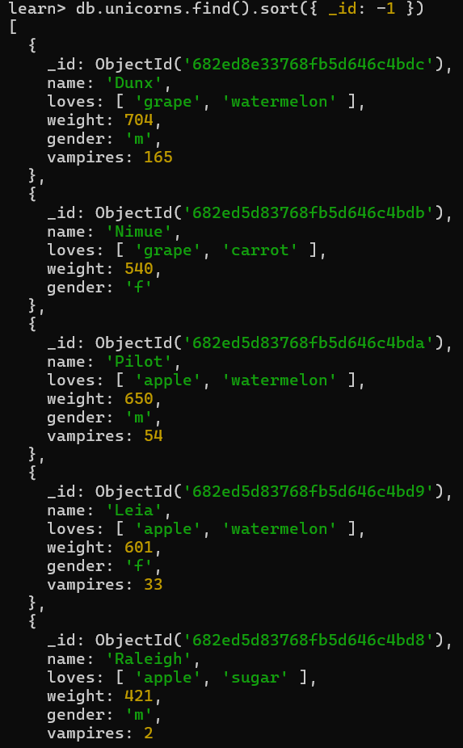 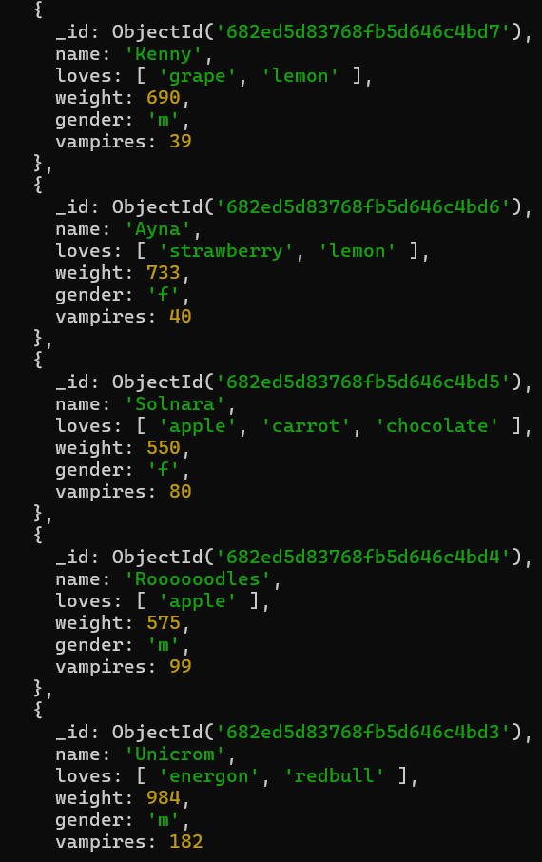

Выведем список единорогов с названием первого любимого предпочтения, исключив идентификатор

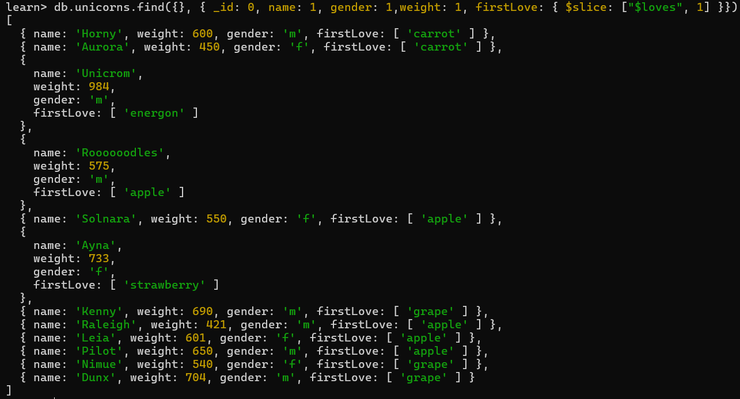

**Практическое задание 2.3:**

Вывести список самок единорогов весом от полутонны до 700 кг, исключив вывод идентификатора

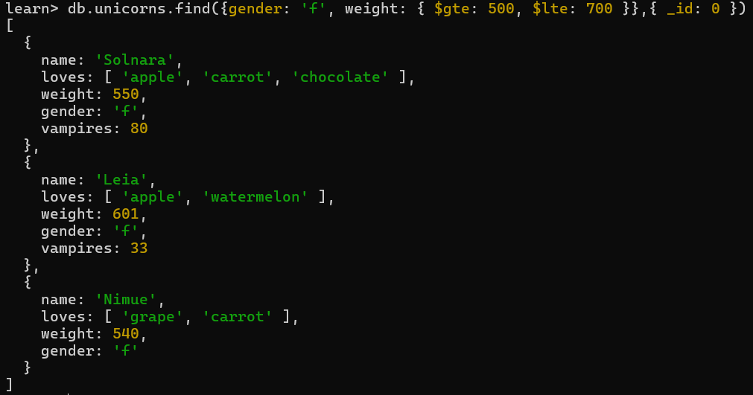

Вывести список самцов единорогов весом от полутонны и предпочитающих grape и lemon, исключив вывод идентификатора

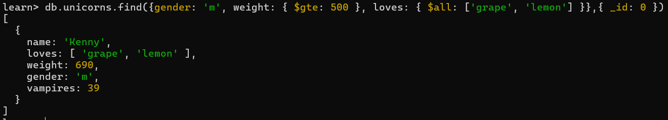

Найти всех единорогов, не имеющих ключ vampires

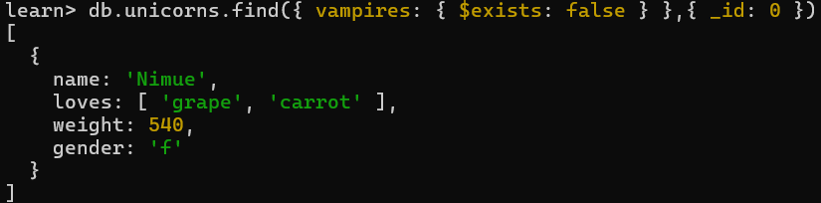

Вывести список упорядоченный список имен самцов единорогов с информацией об их первом предпочтении.

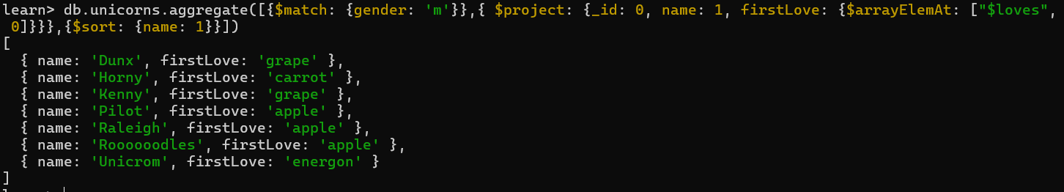

**Практическое задание 3.1**

Создадим коллекцию towns

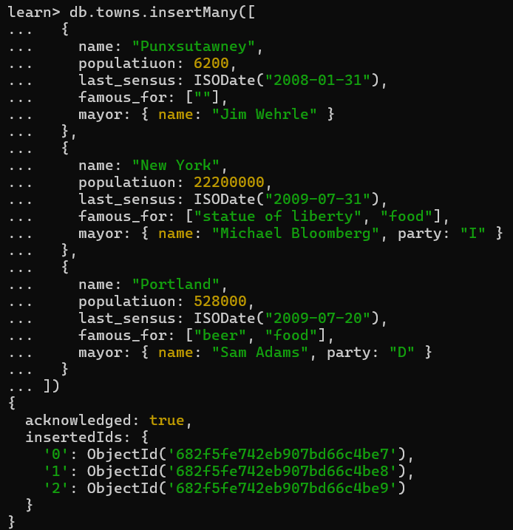

Вернём список городов с независимыми мэрами (party="I"). (только название города и информацию о мэре)

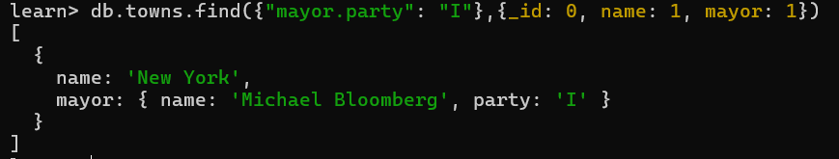

Вернём список беспартийных мэров (только название города и информацию о мэре)



Напишем функцию для вывода списка самцов единорогов.



Создадим курсор для этого списка из первых двух особей с сортировкой в лексикографическом порядке.

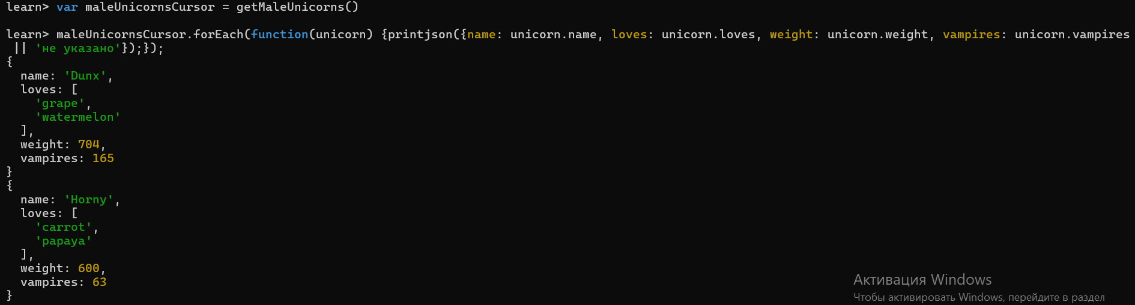

**Практическое задание 3.2**

Вывести количество самок единорогов весом от полутонны до 600 кг.



Вывести список предпочтений.

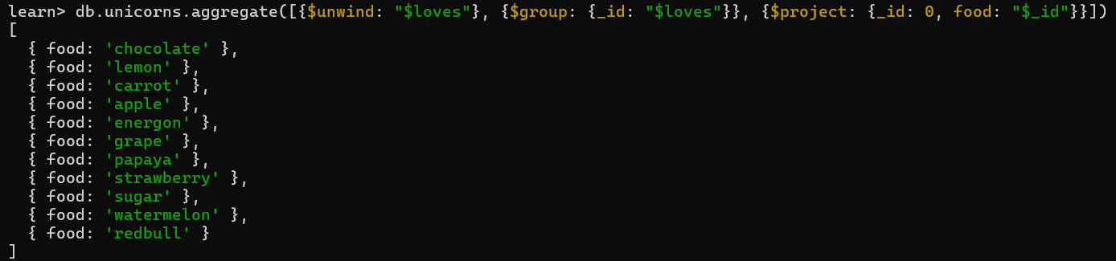

Посчитать количество особей единорогов обоих полов.



**Практическое задание 3.3**

Добавим нового единорога

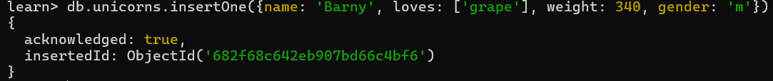

Посмотрим на коллекцию unicorns (Barny появился)

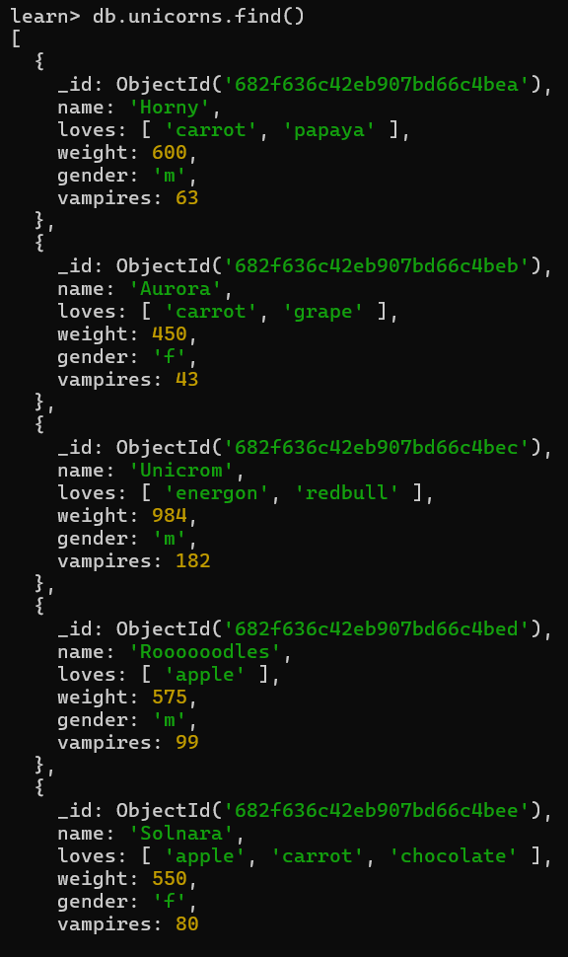 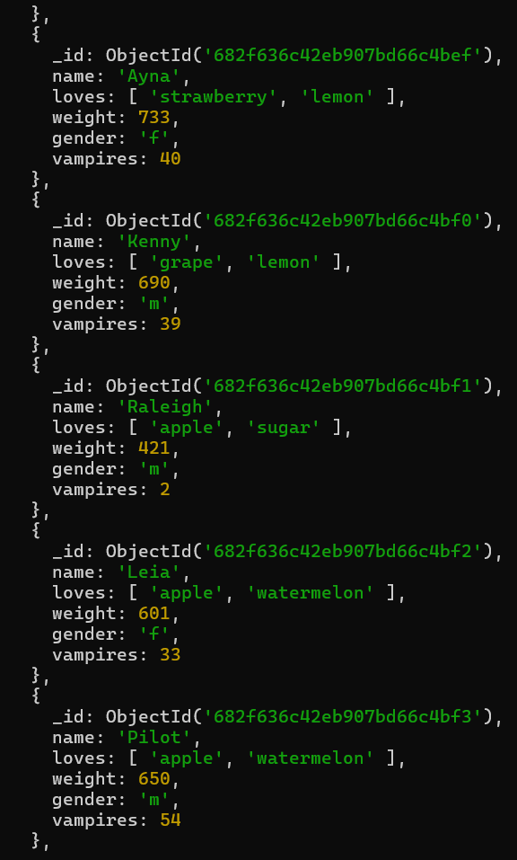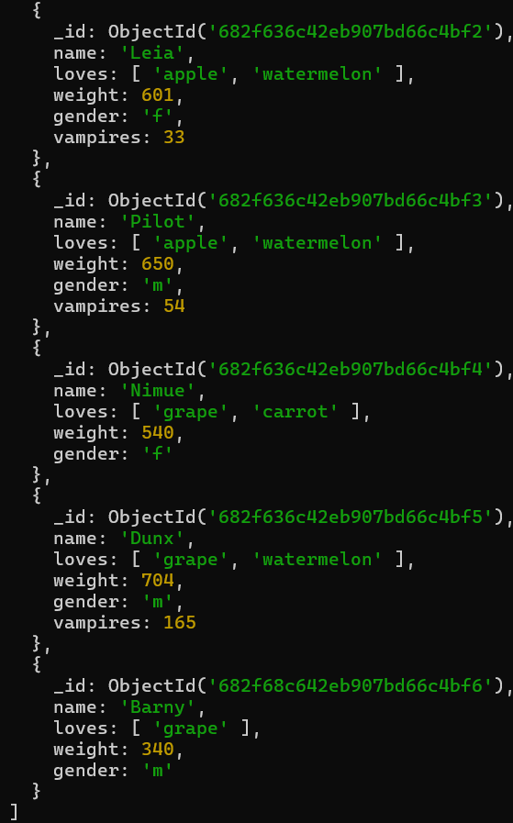

Для самки единорога Ayna внесём изменения в БД: теперь ее вес 800, она убила 51 вапмира.

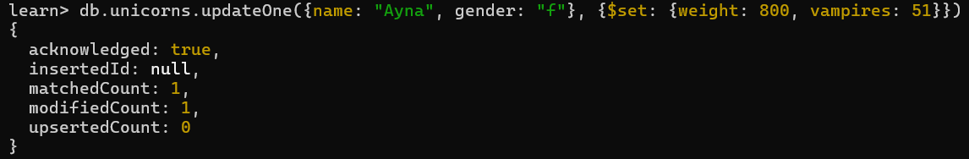

Посмотрим на обновлённую запись единорога Ayna

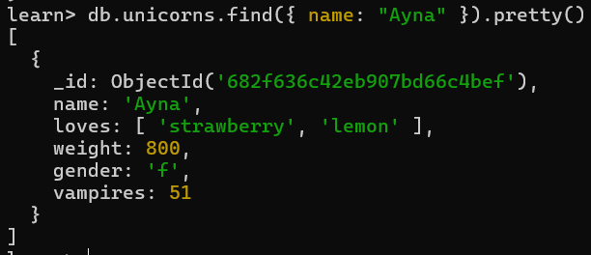

Для самца единорога Raleigh внесём изменения в БД: теперь он любит рэдбул.

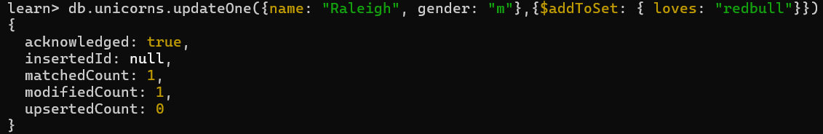

Посмотрим на обновлённую запись

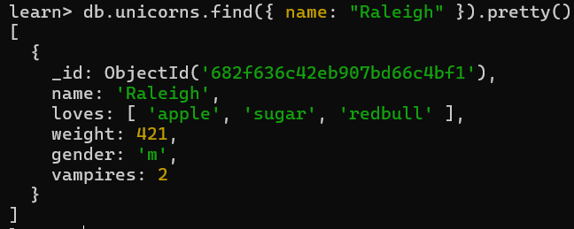

Всем самцам единорогов увеличим количество убитых вапмиров на 5.

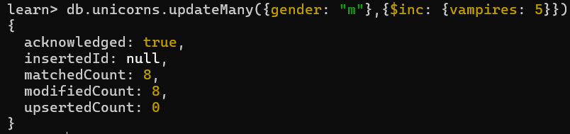

Посмотрим на обновлённую запись

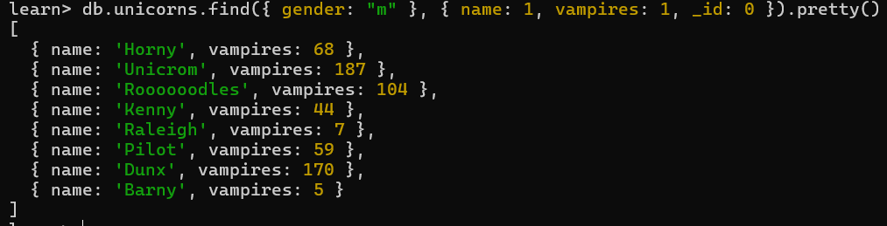

Изменим информацию о городе Портланд: мэр этого города теперь беспартийный.

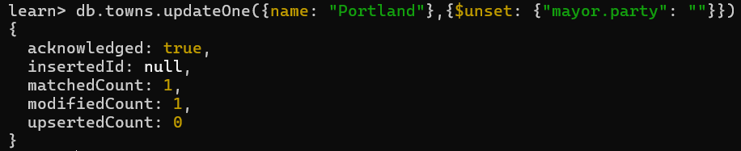

Посмотрим на обновлённую запись

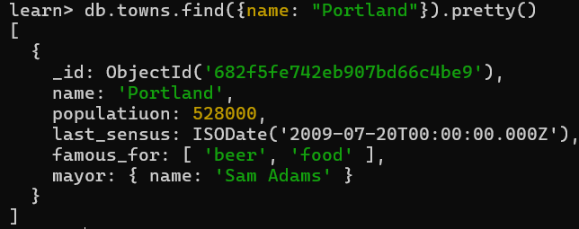

Изменим информацию о самце единорога Pilot: теперь он любит и шоколад.

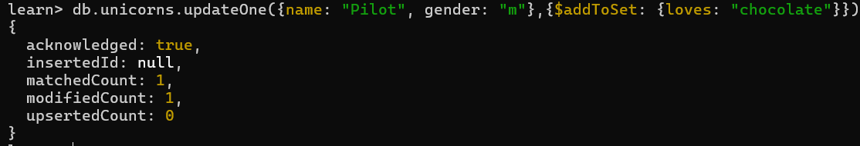

Посмотрим на обновлённую запись

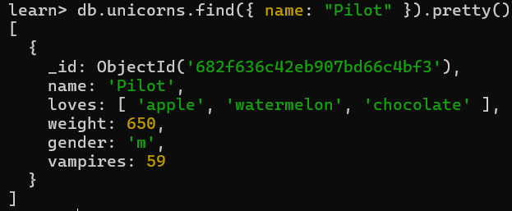

Изменим информацию о самке единорога Aurora: теперь она любит еще и сахар, и лимоны.

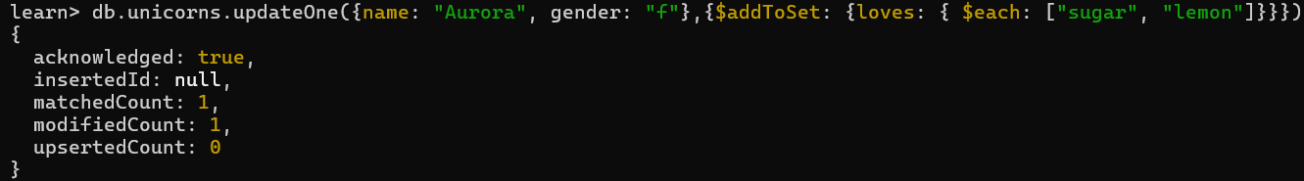

Посмотрим на обновлённую запись

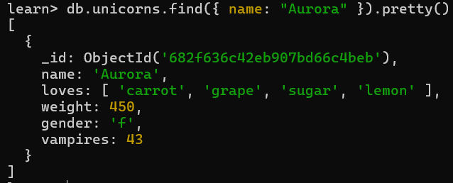

**Практическое задание 3.4**

Создим коллекцию towns, включающую заданные документы

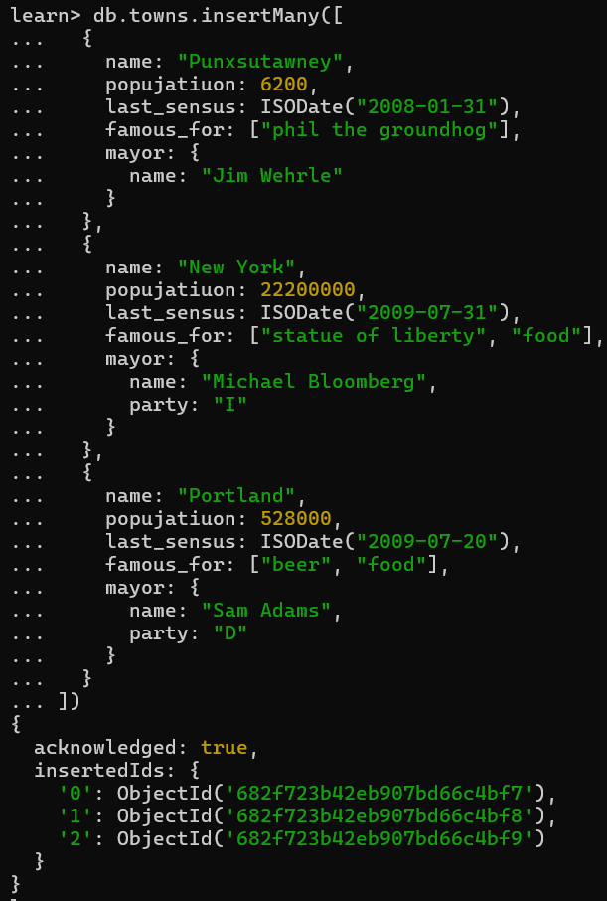

Удалим документы с беспартийными мэрами.



Проверим содержание коллекции.

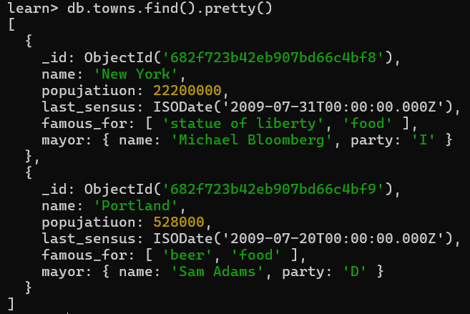

Очистим коллекцию.



Просмотрим список доступных коллекций.

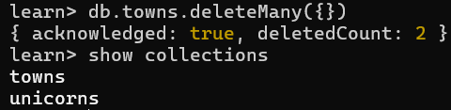

(коллекция осталось, но она теперь пустая)

**Практическое задание 4**

Создадим коллекцию зон обитания единорогов, указав в качестве идентификатора кратко название зоны, далее включив полное название и описание.

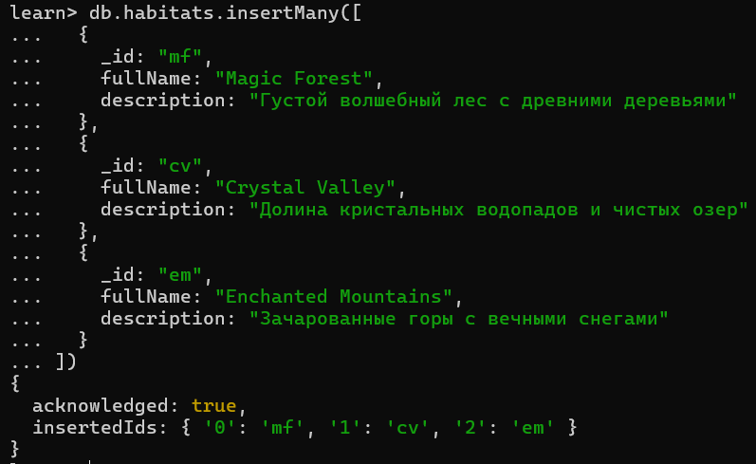

Включим для нескольких единорогов в документы ссылку на зону обитания, использую второй способ автоматического связывания

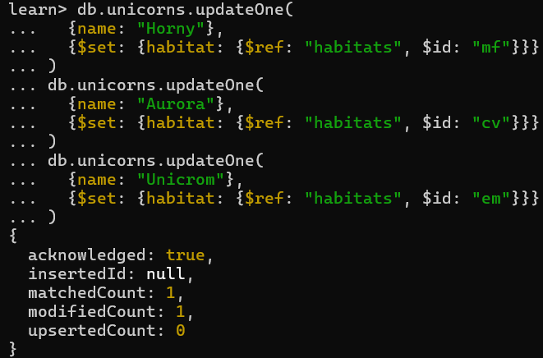

Проверим содержание коллекции едиорогов.

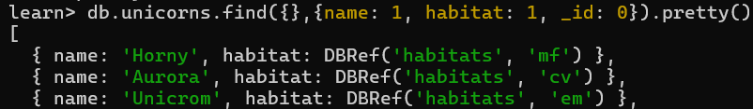

Проверим, можно ли задать уникальный идентификатор по имени



Оказывается, что можно. Получим информацию о всех индексах коллекции unicorns

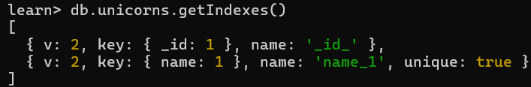

Удалим все индексы, кроме индекса для идентификатора.



Попытаемся удалить индекс для идентификатора.



Очевидно, мы получаем ошибку, так как таблица без идентификатора существовать не может. Создадим объемную коллекцию numbers, задействовав курсор:

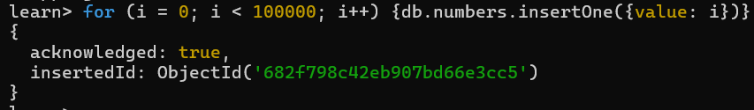

Выберем последних четыре документа (2)

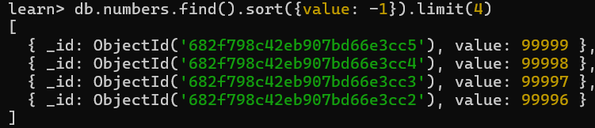

Проанализируем план выполнения запроса 2 и узнаем сколько потребовалось времени на выполнение запроса?



Создадим индекс для ключа value.



Получим информацию о всех индексах коллекции numbres.

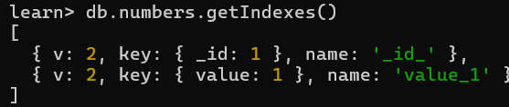

Выполните запрос 2



Проанализируем план выполнения запроса с установленным индексом и узнаем сколько потребовалось времени на выполнение запроса?



То есть без индексов запрос выполняется за 87 мс, а с индексами за 10 мс (почти в 9 раз быстрее). Значит, запрос с индексом более эффективен